25 февраля 2011 год
Районная конференция по теме:
«Роль патриотического воспитания в становлении юного патриота и гражданина»

Тетенькина Е.В.
ЗДВР МОУ «Бабежская СОШ»

Статья «Патриотическое воспитание школьников на селе»
«Человеку никак нельзя жить без Родины,
как нельзя жить без сердца».
Константин Паустовский.

Патриотическое воспитание подрастающего поколения всегда являлось и является одной из важнейших задач современной школы, ведь детство и юность – самая благодатная пора для привития священного чувства любви к Родине. Под патриотическим воспитанием понимается постепенное формирование у учащихся любви к своей Родине, чувства гордости за свой народ, уважения к его великим свершениям и достойным страницам прошлого, постоянной готовности к её защите. В школе разработана и успешно реализуется программа патриотического воспитания «Патриоты России».
При реализации задач программы патриотического воспитания мы ожидаем следующие результаты: повышение интереса учащихся к истории России и родного края; привитие чувства любви к Родине; готовности к защите своего Отечества; воспитание чувства гордости за свою страну, свой народ; уважение к достойным страницам прошлого; содействие военно-профессиональной ориентации молодёжи.
Что касается специфики патриотического воспитания в сельской школе, отмечу, что в первую очередь педагоги должны воспитывать у детей чувство любви к родному краю, своей малой Родине. Эмоционально-выразительный рассказ учителя об истории села, в котором живут дети, должен вызвать у учащихся чувство гордости оттого, что они родились на прекрасной земле великих тружеников, их прадедов и отцов, посвятивших жизнь столь благородному и весьма нелёгкому крестьянскому труду. Через понимание малой Родины у учащихся сформируется глубокое уважение к Отчизне, понимание её истории. Конечно, на селе существуют объективные трудности, которые усложняют воспитательную работу (они связаны с удалённостью специализированных объектов – музеев, мемориальных комплексов, культурно-этнографические центры и т.д.).
Однако есть и преимущества:
- Компактность воспитательной сферы – возможность подключить к проводимым мероприятиям всех заинтересованных односельчан, охватить проводимой работой почти всех учащихся школы;
- Коммуникабельность субъектов внутри сферы – доверительность в общении, возникающая в силу личного знакомства и дружеских связей многих участников, как детей, так и взрослых;
- Прикладной характер методов воспитания – обращение к местному историческому опыту, народному искусству, культурному наследию;
- Получение результатов – небольшое число учащихся в школе позволяет педагогам занять практически каждого в той или иной форме работы и установить быструю обратную связь – узнать, что школьники вкладывают в понятие «патриотизм».
Патриотическое воспитание в нашей школе осуществляется по следующим направлениям:
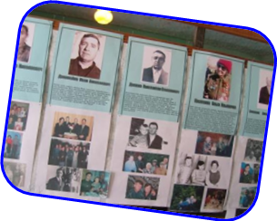
- Краеведческая работа –
- Сбор материалов об истории возникновения села;
- Биографии известных односельчан и других замечательных людей, чьи судьбы связаны с историей и жизнью села;
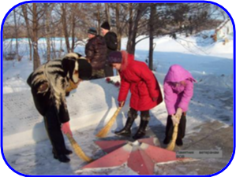
- Индивидуальные работы учащихся (сочинения, статьи);
- Уход за памятником ветеранам войны и могилами ветеранов и тружеников тыла;
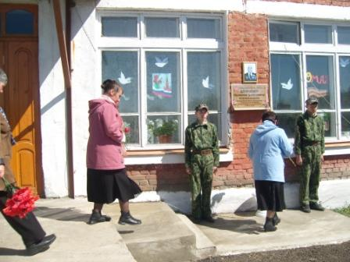
- Уход за мемориальной доской ветерану ВОВ - Шевченко П.Т.;

- Военно-спортивная работа –
- Участие учащихся школы в районных конкурсах «Орлята России», « Молодецкие утехи»;
- Районная зимняя «Спартакиады школьников» (общекомандное 3место 2010 год), 2 место в соревнованиях по шахматам в зачёт районной зимней «Спартакиады школьников» среди учащихся 1994 г.р. и младше;
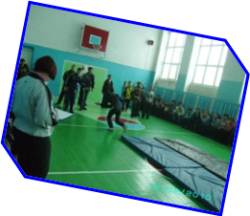
- Легкоатлетический кросс, посвящённый 65-летию Победы в ВОВ на стадионе «Факел» Бабежского сельского поселения;
- Военизированная эстафета среди учащихся школы;
- Конкурсная программа «Богатырские потешки»;
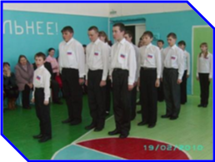
- Соревнования на командное и личное первенство по стрельбе из пневматической винтовки;
- Смотр строя и патриотической песни, посвящённый «Дню Защитника Отечества».

- Художественно-фольклорная работа –
- Тематическое мероприятие «Шурави – герои афганской войны»;
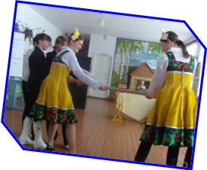
- Фольклорный праздник «Россия – милые края»:
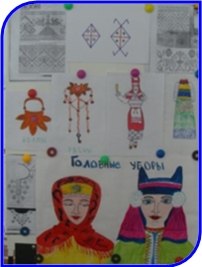
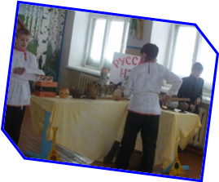
(звучали стихи и песни о России, оформление уголка «Русская изба» о старинных русских предметах быта, инсценировка русских народных сказок, демонстрация русских костюмов и история русского костюма, празднование «Масленицы», русские народные игры «Уголок» и «Золотые ворота» и т.д.;

- Фестиваль «Народности нашего села»;
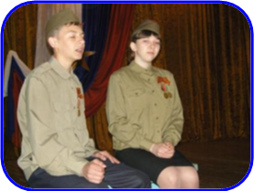
- Учащиеся нашей школы приняли участие в праздничном концерте, посвящённом празднованию 65-ой годовщины Победы в ВОВ;
- Музыкальная композиция «Песни военных лет»;
- Литературно- музыкальная композиция «Солдат войны не выбирает»;
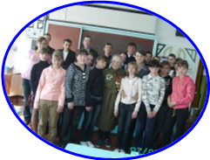
- Работа с ветеранами –

- Встреча с ветераном ВОВ – Касаткиной О.И.;

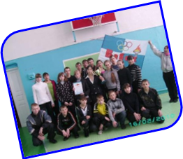
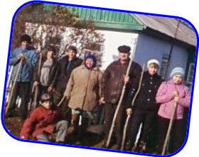
Участие в проведении праздников – День Победы, День пожилого человека, День работника сельского хозяйства, спортивный праздник сельского поселения «Снежинка» и т.д.;
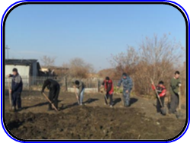
- Помощь «отрядов милосердия» ветеранам, вдовам ветеранов, пожилым, престарелым людям в быту;
- Изготовление поздравительных открыток для ветеранов;
- Возложение ёлочной гирлянды к памятнику воинам-землякам изготовленной школой;
- Стенд о ветеранах ВОВ «Имена героев»;
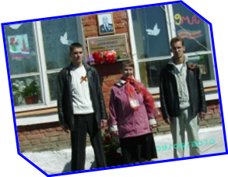
- 9 мая 2010 года состоялось открытие мемориальной доски ветерану ВОВ, бывшему директору школы, учителю Шевченко Пантелею Трофимовичу.
На открытие присутствовало много гостей – бывшие коллеги, ученики, дочь Пантелея Трофимовича с внуками.

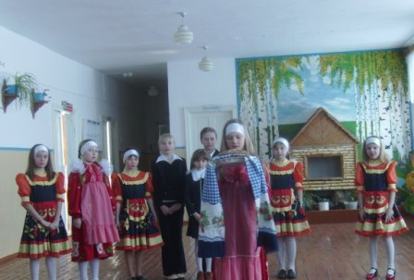
Также предусмотрены другие формы работы –
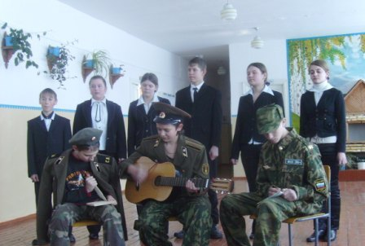
Конкурс инсценированной патриотической песни;

- Выпуск школьной газеты «Ассорти»;
- Тематические классные часы; беседы на военно-патриотическую тему; спортивно-игровой праздник, посвящённый «Дню Защитника Отечества»; «Экскурсия по местам боевой славы»; уроки мужества; «Юноши присягают России» об участии русских солдат в боевых действиях в Афганистане и Чечне; устный журнал «Национальные герои русского народа и др.;
- Конкурс чтецов стихотворений военной тематики;

Духовные и культурные ценности являются ключевыми компонентами патриотического воспитания, способствующими пониманию сути патриотизма. Истинный патриотизм предполагает:
- Веру в силу и мудрость своего народа;
- Осознание его подлинных и мнимых ценностей;
- Сострадание к бедствиям родной страны;
- Отказ от самолюбования, самовосхваления;
- Волю в разрешении национальных проблем.
Большое внимание уделяется работе с будущими защитниками Родины, чтобы сформировать у них понятие как «патриотизм», «служение Родине и её защита».
В заключении хочу отметить - если учащийся неравнодушен к истории, трагическим событиям в жизни своего народа, значит, ему небезразлична и судьба своей страны.

